
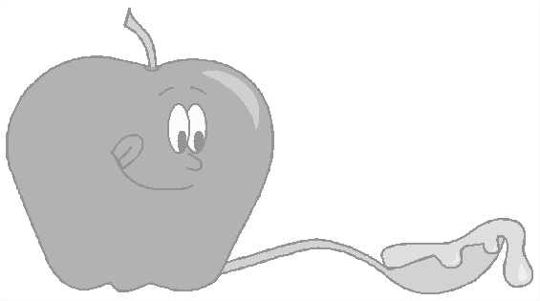
תַּפּוּחַ בִּדְבַשׁ

תַּפּוּחַ עָגֹל הִתְיַשֵּׁב עַל צַלַּחַת
הִבִּיט מִסָּבִיב וְחִיֵּךְ לוֹ בְּנַחַת
מִמּוּל הוּא הִבְחִין
שנה טובה!
לאבא, לאמא
ולכל המשפחה
ממני _______
בְּצִנְצֶנֶת שֶׁל דְּבַשׁ
כָּזֹאת מְתוּקָה –
הוּא טֶרֶם פָּגַשׁ!
"שָׁלוֹם לָךְ צִנְצֶנֶת הַדְּבַשׁ"
הוּא אָמַר
"אוּלַי נִפָּגֵשׁ עוֹד הַיּוֹם..
אוֹ... מָחָר?"
"וַדַּאי" הִיא עָנְתָה
"כִּי עִם שְׁנֵינוּ בְּיַחַד
תִּהְיֶה הַשָּׁנָה
מְתוּקָה וּמֻצְלַחַת"

לאה.ס.


ל______________

אִחוּלֵינוּ לַשָּׁנָה הַחֲדָשָׁה:
שֶׁתִּתְגַּשֵּׁם כָּל מִשְׁאָלָה,
כָּל בַּקָּשָׁה –
שֶׁיִּהְיֶה לַכֵם קַל וְנָעִים
וְהַצְלָחָה נַחַת
שנה טובה
בְּרִיאוּת וְשִׂמְחָה –
כָּל הַיָּמִים,
בְּכֹל עֵת
וְשֶׁשְּׁנַת התשס"ה
תִּהְיֶה שָׁנָה טוֹבָה בֶּאֱמֶת!

מ_____________________________________

